УДК 636.4
Н. И. Стрекозов - доктор сельскохозяйственных наук, профессор, академик РАСХН
В. И. Чинаров - доктор экономических наук
Е. И. Конопелько - кандидат экономических наук
Н.В. Сивкин - кандидат сельскохозяйственных наук

Всероссийский научно-исследовательский институт
животноводства РАСХН

ЖИВОТНОВОДСТВО РОССИИ:
ТЕНДЕНЦИИ И ПЕРСПЕКТИВЫ

В структуре валовой продукции животноводства Российской Федерации по всем категориям хозяйств наибольший удельный вес (49,7 %) занимает крупный рогатый скот. За последние 5 лет его доля продолжала снижаться за счет более высоких темпов наращивания производства продукции свиноводства и птицеводства. Причем все эти годы продукции выращивания КРС производилось в 2 раза меньше, чем молока и молочной продукции (табл. 1).
Таблица 1
Структура валовой продукции животноводства в РФ, %
Продукция | 2004 | 2005 | 2006 | 2007 | 2008 | 2009
Продукция выращивания КРС | 17,3% | 18,7% | 18,0% | 17,0% | 15,7% | 16,4%
Молоко и молочные продукты | 35/7% | 33,7% | 35,5 % | 37,2 % | 39,5% | 33,3 %
Продукция птицеводства | 25,0% | 26,1% | 24,0% | 25,9% | 23,8% | 27,8%
Продукция свиноводства | 17,5% | 18,1% | 19,0% | 16,9% | 18,2% | 19,8%
Продукция овцеводства | 1,5% | 1,7% | 2,2 % | 1,8% | 1,7% | 1,7%
Прочая продукция | 3,0% | 1,8% | 1,2% | 1,1 % | 1,1% | 1,0%
Итого | 100,0-% | 100,0% | 100,0% | 100,0% | 100,0% | 100,0%

Аналогичные данные по животноводству США показывают обратную тенденцию. Только за четыре года доля продукции выращивания КРС возросла с 34,7 % до 35,7 %, а весомость молока и молочной продукции в валовой продукции животноводства снизилась с 26,6 % до 23,6 %. Таким образом, за счет целенаправленного развития отрасли мясного скотоводства производство продукции выращивания более чем в 1,5 раза превышает производство продукции в молочном скотоводстве. При этом следует отметить, что доля продукции свиноводства и птицеводства в валовой продукции животноводства США на протяжении длительного периода времени остается неизменной и стабилизировалась на уровне 12 % и 26 % соответственно.
Сегодняшняя ситуация в животноводстве России не обеспечивает выхода на показатели продовольственной безопасности: обеспечение собственным производством молока и молочных продуктов на уровне 90 %, мяса всех видов животных - 85 %.
Реформирование экономики страны в 1990 - 2009 годы оказало отрицательное влияние на развитие молочного и мясного скотоводства. Поголовье мясных коров не превышает 250 тыс. голов, а поголовье молочных коров постоянно сокращается (табл. 2).
Возникла необходимость срочной разработки и реализации двух отраслевых программ развития скотоводства: «Развитие молочного скотоводства и увеличение производства молока в Российской Федерации на 2009 — 2012 годы» и «Развитие мясного скотоводства России на 2009 — 2012 годы».
В этих программах предусмотрены стабилизация поголовья молочного скота на уровне 9,0 млн. голов и рост поголовья крупного рогатого скота до 23800 тыс. голов, в том числе мясных пород до 800 тыс. голов (21147 и 451,6 тыс. голов в 2008 году). На более дальнюю перспективу (2020 г.), по прогнозу ВИЖ, предусмотрено довести поголовье крупного рогатого скота до 29230 тыс. голов, в том числе мясных пород до 5550 тыс. голов. Это позволит увеличить производство говядины к уровню 2009 года на 70,4 % (2982 тыс. тонн против 1749 тыс. тонн).
Таблица 2
Поголовье молочных коров в РФ (по состоянию на 1 января)
Год | Молочных коров |  |  |  | Всего КРС, тыс. голов
Год | всего, тыс. голов | в% к пред. Году | в% к 1990 г | в % к 2000 г. | Всего КРС, тыс. голов
1990 | 20182 | 100 | 100 |  | 57043,0
1995 | 17180 | 94,8 | 85,1 |  | 36696,0
2000 | 12497 | 96,3 | 61,9 | 100 | 27293,5
2003 | 9362 | 92,9 | 46,4 | 74,9 | 21473,9
Прогноз на ближайшую перспективу
2012 | 9000 | 100,0 | 44,6 | 72,0 | 23800,0
2020 | 9000 | 100,0 | 44,6 | 72,0 | 29230,0

В нашей стране часто проводят сопоставление с США, отмечая, что при аналогичном поголовье коров американцы производят больше молока и мяса. При этом не учитывается тот факт, что в США за годы были совсем иные тенденции. Зa период с 1990 по 2007 год поголовье крупного рогатого скота возросло ни 1,2 %, снижение поголовья коров составило лишь 8,9 %, а к уровню 2000 года практически поголовье стабилизировалось.
Из этих данных следует, что в США, где молочные коровы составляют 9,4 % от общего поголовья крупного рогатого скота, осуществляется целенаправленная работа по увеличению валового производств молока и говядины (рис. 1).

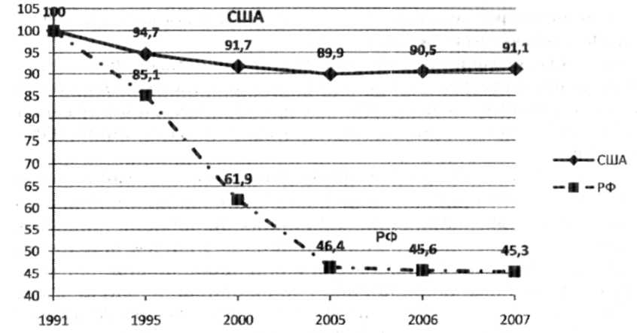
Рис. 1. Изменение поголовья молочных коров за 1990-2007 гг. (1990 г. - 100 %)
В РФ за годы реформ шло сокращение доли сельхозорганизаций в производстве молока (табл. 3).
Таблица 3
Удельный вес производства молока в хозяйствах разных категорий
Годы | Все категории хозяйств | В том числе
Годы | Все категории хозяйств | сельскохозяйственные организации | личные подсобные хозяйства граждан | фермерские (крестьянские хозяйства)
1991 | 100 | 73,9 | 26,0 | 0,1
2000 | 100 | 47,3 | 50,9 | 1,8
2007 | 100 | 44,0 | 52,0 | 4,0
2008 | 100 | 44,0 | 51,8 | 4,2

В 2000 году в сельскохозяйственных предприятиях содержалось 51,2 % коров, тогда как в 1991 году они имели 71,9 % коров. Опыт наиболее крупных и эффективных предприятий по производству молока в России за 2006-2008 годы (клуб «Молоко - 100») показывает, что конкуренцию рынка выдерживают хозяйства, имеющие в среднем 1932 коровы с удоем 6243 кг молока. Уровень рентабельности производства молока в этих хозяйствах был от 13,1 до 68,2 %. Самые крупные холдинги - ОАО «Красный Восток Агро» в Республике Татарстан и ЗАО «Агрокомплекс» Краснодарского края - имеют 19271 и 5955 коров, при этом соответственно удой на корову — 6486 и 5910 кг, рентабельность производства молока - 53,2 и 48,5 %.
В целом в 100 лучших хозяйствах содержится 193190 коров (2 %) и производится 126209 тонн молока (3,7 %). Это еще раз доказывает, что крупное производство более конкурентоспособно.
Опыт США подтверждает этот вывод. В США в эти годы шел процесс увеличения удельного веса крупных ферм. В 2006 году было 10,3 % ферм с поголовьем 200 коров и более. На них содержалось 61,7 % молочных коров. В 2006 году 46,7 % коров было на фермах с поголовьем 500 коров и более.
В Российской Федерации за период с 1991 по 2009 год не произошло существенного роста валового производства молока. Оно было в 2009 году на уровне 32,6 млн. тонн, что составило 62,8 % к 1991 году, 83,0 % к уровню 1995 года и 99,0 % к уровню 2001 года. При постоянно сокращающемся поголовье коров только благодаря росту надоя на корову удалось увеличить на 1,0 % производство молока в период 1999-2009 годов. Рост надоя на корову составил 33,3 % к уровню 1991 года.
За эти же годы США увеличили не только надой на корову, но и валовое производство молока на 23,1 % к уровню 1991 года (рис. 2).
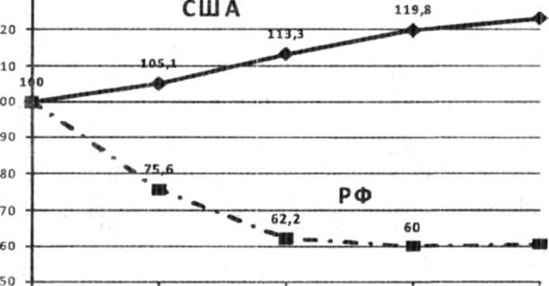
19911995200020052036

\

Рис. 2. Изменение валового надоя молока за 1991-2006 гг. в РФ и США (в % к 1991 г.)

Проводимая в РФ работа по совершенствованию разводимых пород, созданию в ведущих породах новых типов способствовала росту надоев на корову в год и увеличению числи числа регионов с высокими удоями коров (табл. 4).
Таблица 4
Изменение надоя на корову в регионах страны за период с 1990 по 2007 год .
Надой на корову во всех кат. хоз-в (кг) | 1990 г. |  | 2007 г.
Надой на корову во всех кат. хоз-в (кг) | Число регионов | в% | Число регионов | в%
До 3000 | 56 | 72,7 | 18 | 23,3
3001-4000 | 16 | 20,8 | 36 | 46,8
4001-5000 | 5 | 6,5 | 18 | 23,5
5001 и более | - | - | 5 | 6,4
Итого | 77 | 100,0 | 77 | 100,0

В лучших регионах РФ получены высокие надои на корову и обеспечен существенный рост продуктивности (табл. 5). Лидерами по молочному скотоводству являются Ленинградская, Московская области и Краснодарский край. Здесь прибавка надоя составляла ежегодно 2,6-3,0% и превысила 5000 кг молока от коровы в год.

Таблица 5
Лучшие регионы РФ по надою на корову и производству молока
Регионы | Число молочных коров |  |  | Надой на корову, кг (все категории хозяйств)
Регионы | 1990 г. | 2007 г. | 2007 г. в%к 1990 г. | 1990 г. | 2007 г | 2007 г. в%к 1990 г.
Ленинградская обл. | 240,8 | 85,0 | 35,2 | 4238 | 6459 | 152
Московская обл. | 500,9 | 151,8 | 30,3 | 4054 | 5893 | 145
Краснодарский край | 586,4 | 266,8 | 45,4 | 3522. | 5147 | 146
Свердловская обл. | 339,8 | 133,5 | 39,2 | 3199 | 4465 | 140
Вологодская обл. | 253,4 | 103,7 | 40,9 | 2981 | 4625 | 155
Белгородская обл. | 328,0 | 126,3 | 38,5 | 3124 | 4391 | 141
Саратовская обл. | 585,3 | 228,7 | 39,0 | 2456 | 4079 | 166
Республика Татарстан | 566,3 | 424,8 | 75,0 | 2931 | 4091 | 140
Удмуртская Республика | 244,9 | 167,6 | 68,4 | 2714 | 3947 | 145
Ростовская обл. * | 630,5 | 234,8 | 37,2 | 2681 | 3886 | 145
Омская обл. | 561,8 | 221,1 | 39,3 | 2727 | 3856 | 141
Рес. Башкортостан | 826,1 | 654,3 | 79,2 | 2336 | 3439 | 147
РФ | 20182,3 | 9183,9 | 45,5 | 2761 | 3494 | 127

Разработанный ВИЖ прогноз развития молочного и мясного скотоводства направлен на стабилизацию поголовья молочных коров, рост валового надоя с 33 млн. тонн в 2010 году до 37 млн. тонн в 2012 году и 45 млн. тонн в 2020 году. За эти годы будет создано мясное скотоводство с поголовьем мясных пород скота в 5,5 млн. голов.
Наиболее трудной проблемой является импортозамещение мясных ресурсов, которые на сегодня составляют 33,5 % от производства мяса и 25,1 % от емкости рынка мяса-сырья.
В расчете на человека в год мы имели рынок мяса 62,8 кг, в Том числе собственного производства 47 кг и поступившего по импорту 15,8 кг, или 25,1 %. В соответствии с доктриной продовольственной безопасности доля импорта в потреблении не должна превышать 15,0 %. Поэтому реализация программ развития молочного скотоводства, мясного скотоводства, свиноводства будет направлена на выполнение требований доктрины.

Список литературы:
1. Агропромышленный комплекс России в 2003-2008 годах. М. : МСХ РФ
2. Основные показатели развития животноводства Российской Федерации в 1990-2002 годах. М.: МСХ РФ, 2003. - 335 с.
З. USDA Dairy 2007.
4. Прогноз развития животноводства на среднесрочную перспективу / Н. И. Стрекозов, В. Н. Виноградов, П. Легошин и др. // Сервисные центры по воспроизводству сельскохозяйственных животных - основа эффективного развития животноводства. -Дубровицы, 2009. - С. 5-21.

